Budownictwo mieszkaniowe w okresie styczeń-październik 2024 r.
89,5
Dynamika liczby mieszkań
oddanych do użytkowania r/r
W okresie styczeń-październik 2024 roku oddano do użytkowania mniej mieszkań niż przed rokiem. Wzrosła natomiast liczba mieszkań, na których budowę wydano pozwolenia lub dokonano zgłoszenia z projektem budowlanym oraz liczba mieszkań, których budowę rozpoczęto.

Mieszkania oddane do użytkowania
Deweloperzy i inwestorzy
indywidualni oddali do
użytkowania odpowiednio: 61,5% i 35,5% ogólnej liczby
mieszkań
Według wstępnych danych, w okresie styczeń-październik 2024 roku oddano do użytkowania 162,5 tys. mieszkań, tj. 10,5% mniej niż w analogicznym okresie 2023 roku. Deweloperzy przekazali do eksploatacji 99,9 tys. mieszkań – o 10,0% mniej niż przed rokiem, natomiast inwestorzy indywidualni 57,7 tys. mieszkań, tj. o 13,8% mniej. W ramach tych form budownictwa wybudowano łącznie 97,0% ogółu nowo oddanych mieszkań. W pozostałych formach budownictwa oddano do użytkowania łącznie 4,9 tys. mieszkań (w ubiegłym roku 3,6 tys.).
Powierzchnia użytkowa nowo wybudowanych mieszkań wyniosła 14,6 mln m², czyli o 11,6%
mniej niż przed rokiem, a jej przeciętna wartość dla 1 mieszkania ukształtowała się na poziomie 89,7 m².

Tablica 1. Mieszkania oddane do użytkowania
Wyszczególnienie | 10 2024 |  |  | 01-10 2024
Wyszczególnienie | Liczba  mieszkań | 10 2023=100 | 09 2024=100 | Liczba mieszkań | 01-10 2023=100
Ogółem | 17 133 | 82,7 | 103,3 | 162 544 | 89,5
Indywidualne | 6 054 | 98,9 | 114,2 | 57 685 | 86,2
Przeznaczone na  sprzedaż lub wynajem | 10 330 | 73,2 | 93,1 | 99 938 | 90,0
w tym na wynajem | 96 | 234,1 | 61,1 | 772 | 44,1
Spółdzielcze | 196 | 321,3 | 196 –  krotnie więcej | 1 037 | 114,0
Komunalne | 321 | 341,5 | 341,5 | 1 681 | 165,3
Społeczne czynszowe | 229 | 68,2 | 289,9 | 2 171 | 132,4
Zakładowe | 3 | 42,9 | 21,4 | 32 | 177,8

Mieszkania, na których budowę wydano pozwolenia lub dokonano zgłoszenia z projektem budowlanym
W okresie dziesięciu miesięcy 2024 r. wydano pozwolenia lub dokonano zgłoszenia budowy 243,8 tys. mieszkań, tj. o 23,0% więcej niż przed rokiem. Pozwolenia na budowę największej liczby mieszkań otrzymali deweloperzy (170,7 tys., wzrost o 29,5% r/r) oraz inwestorzy indywidualni (67,7 tys., wzrost o 11,6%). Łącznie w ramach tych form budownictwa uzyskano pozwolenia lub dokonano zgłoszenia budowy z projektem budowlanym dla 97,8% ogółu mieszkań. W pozostałych formach budownictwa odnotowano 5,3 tys. mieszkań, na których budowę wydano pozwolenia lub dokonano zgłoszenia z projektem budowlanym (w ubiegłym roku 5,8 tys.).

Tablica 2. Mieszkania, na których budowę wydano pozwolenia lub dokonano zgłoszenia z projektem budowlanym
Wyszczególnienie | 10 2024 |  |  | 01-10 2024
Wyszczególnienie | Liczba  mieszkań | 10 2023=100 | 09 2024=100 | Liczba mieszkań | 01-10  2023=100
Ogółem | 24 346 | 101,5 | 105,9 | 243 767 | 123,0
Indywidualne | 7 437 | 115,0 | 109,7 | 67 705 | 111,6
Przeznaczone na  sprzedaż lub wynajem | 16 352 | 96,5 | 101,4 | 170 729 | 129,5
Spółdzielcze | - | . | . | 207 | 47,4
Komunalne | 187 | 162,6 | 187 –  krotnie więcej | 1 417 | 82,9
Społeczne czynszowe | 370 | 85,5 | 451,2 | 3 700 | 104,9
Zakładowe | - | . | . | 9 | prawie 11 – krotnie mniej

Mieszkania, których budowę rozpoczęto
W pierwszych dziesięciu miesiącach 2024 r. rozpoczęto budowę 204,8 tys. mieszkań, tj. o 29,1% więcej niż przed rokiem. Deweloperzy przystąpili do budowy 132,9 tys. mieszkań (o 43,7% więcej r/r), a inwestorzy indywidualni 68,5 tys. (o 10,0% więcej). Łącznie udział tych form budownictwa wyniósł 98,3% ogólnej liczby mieszkań. W pozostałych formach budownictwa rozpoczęto budowę 3,5 tys. mieszkań (3,9 tys. w roku poprzednim).

Tablica 3. Mieszkania, których budowę rozpoczęto
Wyszczególnienie | 10 2024 |  |  | 01-10 2024
Wyszczególnienie | Liczba  mieszkań | 10 2023=100 | 09 2024=100 | Liczba mieszkań | 01-10  2023=100
Ogółem | 23 352 | 118,4 | 121,4 | 204 838 | 129,1
Indywidualne | 7 084 | 105,5 | 101,3 | 68 467 | 110,0
Przeznaczone na  sprzedaż lub wynajem | 15 910 | 129,6 | 134,9 | 132 883 | 143,7
w tym na wynajem | 26 | 325,0 | 59,1 | 285 | 121,3
Spółdzielcze | 78 | 95,1 | 59,1 | 619 | 317,4
Komunalne | - | . | . | 462 | 54,8
Społeczne czynszowe | 279 | 50,5 | 94,9 | 2 389 | 91,1
Zakładowe | 1 | . | . | 18 | prawie 12 – krotnie mniej
Szacuje się, że na koniec października 2024 roku w budowie pozostawało 843,2 tys. mieszkań, tj. o 4,1% więcej niż w analogicznym miesiącu 2023 r.

Wykres 1. Budownictwo mieszkaniowe w Polsce
W październiku 2024 roku, w porównaniu do poprzedniego miesiąca, wzrosła liczba mieszkań oddanych do użytkowania (o 3,3%), liczba mieszkań, na których budowę wydano pozwolenia lub dokonano zgłoszenia z projektem budowlanym (o 5,9%) oraz liczba mieszkań, których budowę rozpoczęto (o 21,4%).

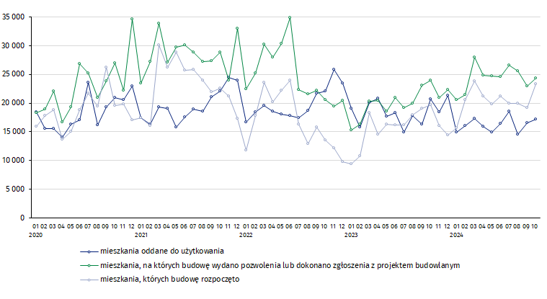

W okresie styczeń-październik 2024 r. najwięcej mieszkań oddanych do użytkowania, mieszkań, których budowę rozpoczęto oraz na których budowę wydano pozwolenia lub dokonano zgłoszenia z projektem budowlanym, odnotowano w województwie mazowieckim (odpowiednio: 29,9 tys., 39,2 tys., 49,6 tys. mieszkań). Wysokie wartości wystąpiły również w województwach: małopolskim (16,0 tys., 19,8 tys. i 24,3 tys.), dolnośląskim (13,3 tys., 21,0 tys. i 24,1 tys.) oraz wielkopolskim (16,2 tys., 19,3 tys. i 22,4 tys.).

Wykres 2. Budownictwo mieszkaniowe według województw w okresie styczeń-październik 2024 r.
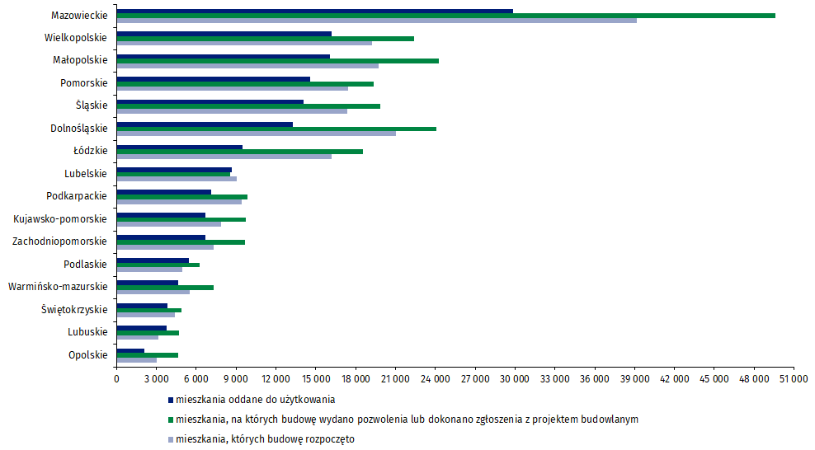

W przypadku cytowania danych Głównego Urzędu Statystycznego prosimy o zamieszczenie informacji: „Źródło danych GUS”, a w przypadku publikowania obliczeń dokonanych na danych opublikowanych przez GUS prosimy o zamieszczenie informacji: „Opracowanie własne na podstawie danych GUS”.
Opracowanie merytoryczne:  Urząd Statystyczny w Lublinie  Dyrektor dr Krzysztof Markowski  Tel: 695 255 301 | Rozpowszechnianie:  Wydział Współpracy z Mediami  Tel. komórkowy: +48 695 255 032  Tel. stacjonarne: +48 22 608 38 04, +48 22 449 41 45,  +48 22 608 30 09  e-mail: obslugaprasowa@stat.gov.pl

www.stat.gov.pl

@GUS_STAT

@GlownyUrzadStatystyczny

gus_stat

glownyurzadstatystycznygus

glownyurzadstatystyczny
Powiązane opracowania
Biuletyn Statystyczny
Sytuacja społeczno-gospodarcza kraju
Efekty działalności budowlanej
Budownictwo
Temat dostępny w bazach danych
Bank Danych Makroekonomicznych
Dziedzinowe Bazy Wiedzy - Budownictwo
Bank Danych Lokalnych
Ważniejsze pojęcia dostępne w słowniku
Mieszkania, na których budowę wydano pozwolenia lub dokonano zgłoszenia z projektem budowlanym
Mieszkania, których budowę rozpoczęto
Mieszkania oddane do użytkowania

Dane wstępne; mogą ulec zmianie po opracowaniu danych ostatecznych.
Łącznie z uproszczoną procedurą dla budynków mieszkalnych jednorodzinnych.

